上位机TCP下发天气指令协议（该线程写在上位机控制指令线程中）

指式格式 :C0A7016F0000EA60010101WWWWFFFYYYGGGGGG

:C0A7016F0000EA60010101（包括冒号，为系统预留位）

WWWW:四位代表室外温度，首位1/0代表正负温度，后三位为实际温度的绝对值（十进制）

FFF：三位代表室外风速（十进制）

YYY：三位代表室外雨量（十进制）

GGGGGG：六位代表室外光照（十进制）

温室控制系统上位机/服务器下发指令通信协议

**执行机构下发指令 改为 针对单个执行机构发送；**

**上位机或者服务器 下发的 执行机构指令 相同，ARM不需要区分上位机和服务器；**

**以下指令均由ARM解析并控制ARM边上的I/O板，不下发给采集节点。**

**通信协议帧头，公共部分都一样：**

1-6字节: IP 地址，可能是IPV6. IPV4用前面4位

7-8字节：端口号，没有就不填

9字节：温室ID

10字节：温室的区块

11字节：数据类型（1环境信息执行机构状态信息；2执行机构指令信息）

12字节：信息长度

13-16字节：预留

17字节：设备标注

18字节：控制指令

共：36+3=39个字符（头加上： 尾加上\r\n）

1 2 3 4 5 6 7 8 9 10 11 12 13 14 15 16 17 18

C0 A7 01 6F 00 00 EA 60 01 01 **02** 14 00 00 00 00 01 01

|  |  |  |  |  |  |  |
| --- | --- | --- | --- | --- | --- | --- |
| 1-6 | 7-8 | 9 | 10 | 11 | 12 | 13-16 |
| IP | Port | ID | Block | Type | Length | Reserve |

|  |  |  |
| --- | --- | --- |
| 17 | 18 | 19-20 |
| 执行机构  为1-16  表示16个执行机构 | 指令  为0或1或2  表示停、开、关 | 预留 |

I/O对应关系 具体如下表：

|  |  |  |  |
| --- | --- | --- | --- |
| 第17字节 | 第18字节 | 板子Out | 执行机构 |
| 1  （以下类似） | 0 | 板1：Out 0，Out 1输出0 | 天窗 |
| 1 | Out 0 |
| 2 | Out 1 |
| 2 | 0/1/2 | 2/3 | 通风侧窗 |
| 3 | 0/1/2 | 4/5 | 湿帘侧窗 |
| 4 | 0/1/2 | 6/7 | 外遮阳 |
| 5 | 0/1/2 | 板2：0/1 | 内遮阳 |
| 6 | 0/1/2 | 2/3 | 内保温 |
| 7 | 0/1/2 | 4/5 | 预留1 |
| 8 | 0/1/2 | 6/7 | 预留2 |
| 9 | 0/1/2 | 板3：0 | 喷雾 |
| 10 A | 0/1/2 | 1 | 湿帘水泵 |
| 11B | 0/1/2 | 2 | 湿帘风机 |
| 12C | 0/1/2 | 3 | 匀风扇 |
| 13D | 0/1/2 | 4 | CO2 |
| 14E | 0/1/2 | 5 | 加热 |
| 15F | 0/1/2 | 6 | 灌溉 |
| 16 | 0/1/2 | 7 | 补光 |

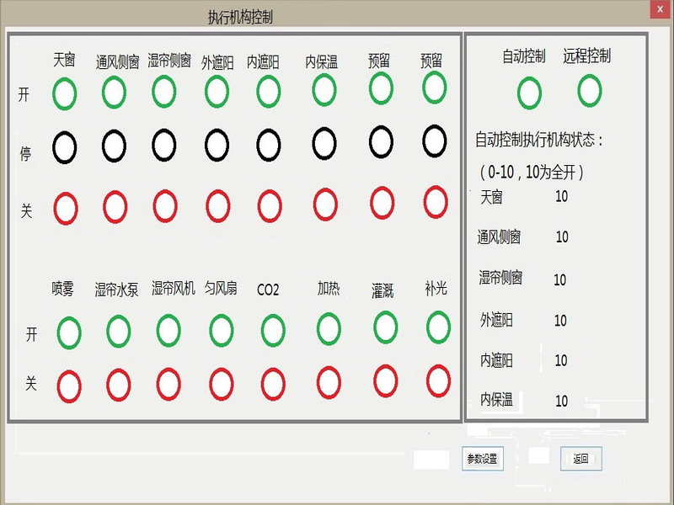

与基站通信和test两个模块的协议变量不一样，现在的一些差距有区别。